Chủ đề 5: GIẢI QUYẾT VẤN ĐỀ VỚI SỰ TRỢ GIÚP CỦA MÁY TÍNH
BÀI 12 – TỪ THUẬT TOÁN ĐẾN CHƯƠNG TRÌNH
Môn: Tin học lớp: 8
T
I. Mục tiêu
1. Về kiến thức:
-Mô tả kịch bản đơn giản dưới dạng thuật toán và tạo được một chương trình đơn giản.
-Hiểu được chương trình là dãy các lệnh điều khiển máy tính thực hiện một thuật toán.
2. Về năng lực:
2.1. Năng lực chung
-Năng lực tự chủ, tự học: thông qua việc nghiên cứu đặc điểm, tính năng của chương trình, phần mềm Scratch.
-Năng lực giao tiếp và hợp tác: hiểu được mục đích giao tiếp và giao tiếp hiệu quả trong hoạt động nhóm.
2.2. Năng lực Tin học
-Mô tả được kịch bản đơn giản dưới dạng thuật toán và tạo được một chương trình đơn giản.
-Giải quyết vấn đề với sự hỗ trợ của công nghệ thông tin và truyền thông:
+Chuyển được kịch bản điều khiển nhân vật trong môi trường lập trình trực quan sang mô tả thuật toán và tạo được chương trình thực hiện một thuật toán.
+Bước đầu có tư duy điều khiển hệ thống.
3. Về phẩm chất:
- Chăm chỉ, có tinh thần tự học, nhiệt tình tham gia công việc chung.
II. Thiết bị dạy học và học liệu
1. Thiết bị dạy học:
- Phòng máy, Tivi,... phục vụ cho dạy và học lý thuyết và thực hành.
2. Học liệu:
- GV: Hệ thống câu hỏi, bài tập.
- HS: SGK, SBT, bút màu, vở ghi chép. bảng nhóm, phiếu học tập, phiếu khảo sát, … (đáp ứng yêu cầu học tập). Chuẩn bị bài tập nhóm được phân công.

III. TIẾN TRÌNH DẠY HỌC
A. HOẠT ĐỘNG KHỞI ĐỘNG (MỞ ĐẦU) (Dự kiến thời lượng 2’)
a. Mục tiêu:
-Giới thiệu nội dung cần tìm hiểu trong chủ đề/bài học.
-Các thành phần chính trong chủ đề/bài học:
+ Từ thuật toán đến chương trình
+ Thực hành: Tạo chương trình điều khiển máy tính thực hiện thuật toán.
- Đưa hs vào tình huống có vấn đề (điều khiển nhân vật đi theo hình)
b) Nội dung: HS đọc nội dung, suy nghĩ và điều khiển nhân vật.
c) Sản phẩm: Ý kiến cá nhân học sinh.
d) Tổ chức thực hiện
-Cho học sinh nghiên cứu SGK hoặc quan sát, theo dõi bài giảng và trả lời câu hỏi dẫn vào nội dung bài học.
-Hs trả lời câu hỏi
-GV gọi HS trong nhóm trả lời, HS nhóm khác nhận xét, bổ sung.
-GV nhận xét kết quả của HS, từ đó dẫn dắt HS vào bài học mới.

B. HOẠT ĐỘNG HÌNH THÀNH KIẾN THỨC
Hoạt động 1: Từ thuật toán đến chương trình
a) Mục tiêu:
- HS hiểu được chương trình là dãy các lệnh điều khiển máy tính thực hiện một thuật toán.
- Nhận biết hành động lặp trong kịch bản và mô tả được cấu trúc lặp bằng phương pháp liệt kê và sơ đồ khối.
b) Nội dung: Tìm hiểu về “Thuật toán và chương trình”. Học sinh nghiên cứu SGK hoặc quan sát, theo dõi bài giảng và hoàn thiện phiếu học tập số 1, 2, 3, 4, 5.
c) Sản phẩm: Phiếu học tập của học sinh.
Sản phẩm dự kiến:

PHIẾU SỐ 1 CD5B12
Họ và tên: ………………………………….. Lớp:….. Nhóm: ……………………
Với trường hợp nhân vật di chuyển theo đường đi là một tam giác đều, em hãy:
1.Xác định góc quay của nhân vật khi đi hết một cạnh. | Góc quay của nhân vật khi đi hết một cạnh: 120 độ (quay trái)
2.Liệt kê lần lượt các bước của thuật toán điều khiển nhân vật (bằng ngôn ngữ tự nhiên).  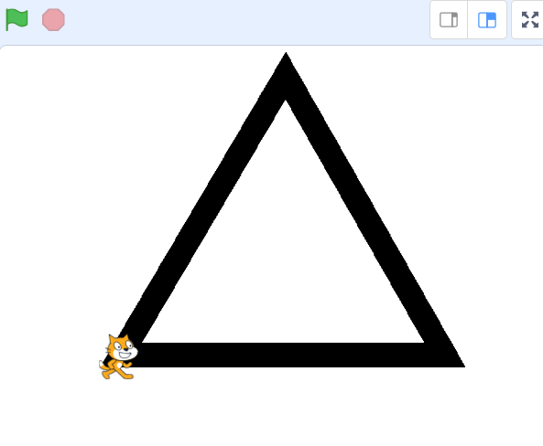 | B1. Lần lặp = 1  B2. Sử dụng vòng lặp:  -Nếu Lần lặp <=3 thì:  +Di chuyển 60 bước  +Quay trái 120 độ  +Tăng Lần lặp lên 1 đơn vị  -Ngược lại Lần lặp > 3 thì kết thúc.
Để di chuyển theo một tam giác đều, nhân vật cần thao tác gì? | Để di chuyển theo một hình tam giác đều, nhân vật cần lặp lại ba lần việc thực hiện hai hành động sau đây:  - Di chuyển về phía trước một số bước bằng độ dài cạnh tam giác. Ví dụ di chuyển 60 bước  - Quay trái 120 độ
Để mô tả thuật toán, chúng ta có thể làm gì? | Để mô tả thuật toán, ngoài cách liệt kê các bước bằng ngôn ngữ tự nhiên hoặc dùng sơ đồ khối, chúng ta có thể viết chương trình để máy tính “hiểu” và thực hiện được thuật toán.

PHIẾU SỐ 2 CD5B12
Để điều khiển nhân vật trên máy tính thực hiện thuật toán được mô tả bằng sơ đồ khối, em có thể làm gì? | Để điều khiển nhân vật trên máy tính thực hiện thuật toán được mô tả bằng sơ đồ khối, em viết chương trình Scratch, trong đó mỗi bước của thuật toán mô tả ở sơ đồ khối đã được thực hiện bằng lệnh tương ứng của ngôn ngữ lập trình Scratch. Như vậy, chương trình là dãy lệnh điều khiển máy tính thực hiện một thuật toán.

PHIẾU SỐ 3 CD5B12  Em hãy quan sát sơ đồ khối hình 12.3 và cho biết: |  | 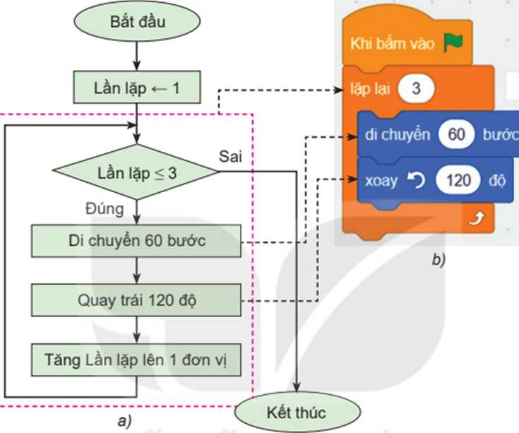
Giá trị khởi đầu của lần lặp là bao nhiêu? | Giá trị khởi đầu: Lần lặp ← 1.
Điều kiện kết thúc vòng lặp là gì? | Điều kiện kết thúc vòng lặp là Lần lặp > 3. Điều kiện này được kiểm tra trước mỗi vòng lặp.
Các khối lệnh được thực hiện trong mỗi bước lặp là gì? | Khối lệnh được thực hiện trong mỗi bước lặp gồm ba lệnh: 1. Di chuyển 60 bước, 2. Quay trái 120 độ và 3. Tăng lần lặp lên 1 đơn vị.

PHIẾU SỐ 4 CD5B12
Chương trình là gì? | Chương trình là dãy các lệnh điều khiển máy tính thực hiện một thuật toán.

PHIẾU SỐ 5 CD5B12
Bạn An muốn bổ sung lệnh đợi 1 giây để điều khiển nhân vật dừng lại 1 giây sau khi đi hết mỗi cạnh của tam giác. Em hãy bổ sung lệnh này vào sơ đồ khối mô tả thuật toán? | 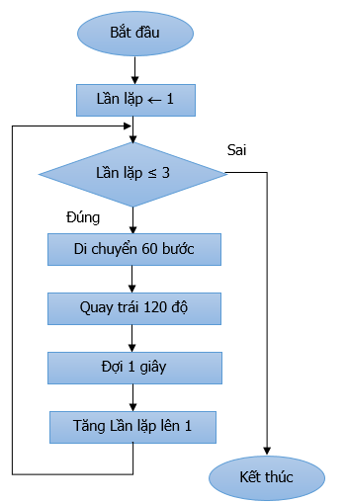

d) Tổ chức thực hiện:
-Bước 1: Chuyển giao nhiệm vụ
+Hoạt động nhóm (chia từ 2hs/nhóm) hoặc cá nhân. Phát phiếu học tập cho học sinh và yêu cầu học sinh hoàn thiện phiếu học tập, bài tập
+HS tìm hiểu, nghiên cứu các yêu cầu trong phiếu học tập số 1, 2, 3, 4, 5.
+GV: Yêu cầu các nhóm hoàn thành nhiệm vụ học tập.
-Bước 2: Thực hiện nhiệm vụ
+ HS tiếp nhận nhiệm vụ, lắng nghe, nghiên cứu, suy nghĩ và thảo luận, thực hiện yêu cầu học tập.
+ GV quan sát, hướng dẫn HS khi cần
- Bước 3: Báo cáo, thảo luận
+ HS trình bày kết quả
+ HS khác nhận xét, bổ sung đáp án cho bạn.
+ HS cùng GV thảo luận nội dung.
- Bước 4: Kết luận, nhận định, đánh giá
+ GV nhận xét, đánh giá và chuẩn kiến thức
+HS: Nhận kết quả đánh giá của giáo viên và so sánh với phương án mẫu, tự sửa sai nếu có. Rút kinh nghiệm, bài học.
Kiến thức:
* Để mô tả thuật toán, ngoài cách liệt kê các bước bằng ngôn ngữ tự nhiên hoặc dùng sơ đồ khối, chúng ta có thể viết chương trình để máy tính “hiểu” và thực hiện được thuật toán.
Chương trình là dãy các lệnh điều khiển máy tính thực hiện một thuật toán.
Ví dụ: Thuật toán và chương trình điều khiển nhân vật di chuyển theo đường đi là một tam giác đều như minh hoạ trong Hình 12.3
Hoạt động 2: Thực hành: Tạo chương trình điều khiển máy tính thực hiện thuật toán: (Dự kiến thời lượng 10’)
a) Mục tiêu: HS tạo được một chương trình đơn giản theo thuật toán.
b) Nội dung: Tìm hiểu về “Tạo chương trình điều khiển máy tính thực hiện thuật toán” và “Thực hành: Tạo chương trình điều khiển máy tính thực hiện thuật toán”. Học sinh nghiên cứu SGK hoặc quan sát, theo dõi bài giảng và hoàn thiện phiếu học tập số 6, 7, bài tập thực hành. Thực hiện lần lượt theo hướng dẫn để thực hiện các yêu cầu thực hành.
c) Sản phẩm: Bài làm của HS: tệp chương trình lưu trên máy tính.
d) Tổ chức thực hiện:
-Bước 1: Chuyển giao nhiệm vụ
+Hoạt động nhóm (chia từ 2hs/nhóm) hoặc cá nhân. Phát phiếu học tập cho học sinh và yêu cầu học sinh hoàn thiện phiếu học tập, bài tập
+HS tìm hiểu, nghiên cứu, thực hành các yêu cầu trong phiếu học tập số 6, 7. Thực hành lần lượt theo hướng dẫn để thực hiện các yêu cầu thực hành.
+GV: Yêu cầu các nhóm hoàn thành nhiệm vụ học tập.
-Bước 2: Thực hiện nhiệm vụ
+ HS tiếp nhận nhiệm vụ, lắng nghe, nghiên cứu, suy nghĩ và thảo luận, hoàn thành bài thực hành.
+ Thực hiện lần lượt theo hướng dẫn các yêu cầu thực hành.
+ GV quan sát, hướng dẫn HS khi cần
- Bước 3: Báo cáo, thảo luận
+ HS trình bày kết quả
+ HS khác nhận xét, bổ sung đáp án cho bạn.
+ HS cùng GV thảo luận nội dung.
- Bước 4: Kết luận, nhận định, đánh giá
+ GV nhận xét, đánh giá và chuẩn kiến thức
+HS: Nhận kết quả đánh giá của giáo viên và so sánh với phương án mẫu, tự sửa sai nếu có. Rút kinh nghiệm, bài học.
Kiến thức:
* NHIỆM VỤ 1:
Tạo chương trình điều khiển nhân vật di chuyển theo đường đi là một tam giác đều như minh hoạ trong Hình 12.3
*NHIỆM VỤ 2:
Thêm một số lệnh để nhân vật vừa di chuyển, vừa vẽ tam giác đều.

C. HOẠT ĐỘNG LUYỆN TẬP (Dự kiến thời lượng 10’)
a) Mục tiêu: Học sinh sử dụng các kiến thức đã học để giải quyết các vấn đề trong bài tập luyện tập.
b) Nội dung: Học sinh nghiên cứu SGK hoặc quan sát, theo dõi bài giảng, hướng dẫn và hoàn thiện phiếu học tập số 8, 9, bài tập thực hành phiếu số 10, 11.
c) Sản phẩm: Phiếu học tập của học sinh. Tệp chương trình chạy và lưu trên máy tính.
Sản phẩm dự kiến:

PHIẾU SỐ 8 CD5B12. Trắc nghiệm: Chọn đáp án đúng
Câu hỏi: | Đáp án:
Câu 1. Với trường hợp nhân vật di chuyển theo đường đi là một tam giác đều thì góc quay của nhân vật khi đi hết một cạnh là?  a./ 360 độ b./ 90 độ c./ 120 độ d./ 180 độ | C
Câu 2. Để di chuyển theo một hình tam giác đều, nhân vật cần?  A./ Di chuyển về phía trước một số bước bằng độ dài cạnh tam giác. Ví dụ, di chuyển 60 bước  B./ Quay trái 120 độ C./ Cả hai đáp án trên đều đúng D./ Cả hai đáp án trên đều sai | C
Câu 3. Để mô tả thuật toán thì người ta sử dụng cách liệt kê các bước bằng?  A.Ngôn ngữ tự nhiên B.Sơ đồ khối C.Cả hai đáp án trên đều đúng D.Cả hai đáp án trên đều sai | C
Câu 4. Để máy tính "hiểu" và thực hiện thuật toán thì ta cần?  A./ Điều khiển máy tính B./ Giải mẫu cho máy tính  C./ Viết chương trình D./ Cả ba đáp án trên đều đúng | C
Câu 5. Chương trình là?  A./ Dãy các thao tác điều khiển máy tính thực hiện thuật toán  B./ Dãy các lệnh điều khiển máy tính xử lý thuật toán  C./ Dãy các lệnh điều khiển máy tính giải quyết thuật toán  D./ Dãy các lệnh điều khiển máy tính thực hiện thuật toán | D
Câu 6. Bạn Khoa viết kịch bản mô tả hoạt động của xe ô tô chạy trên đường như sau: Khi xe cách hòn đá nhỏ hơn 120 bước, xe sẽ dừng lại. Chương trình Scratch thực hiện thuật toán là?  A./ Xe khởi động Khoảng cách hòn đá 120 bước -> nhắc-> đi 5 bước -> -> dừng lại  B./ Xe khởi động-> Khoảng cách hòn đá 120 bước -> đi 5 bước -> nhắc -> dừng lại  C./ Xe khởi động -> đi 5 bước -> Khoảng cách hòn đá 120 bước -> nhắc -> dừng lại  D./ Xe khởi động -> đi 5 bước-> nhắc -> Khoảng cách hòn đá 120 bước -> dừng lại | C
Câu 7. Thuật toán là gì?  A./ Dãy các thao tác cần thực hiện theo 1 trình tự xác định để thu được kết quả cần thiết từ những điều kiện cho trước.  B./ Một thao tác cần thực hiện để thu được kết quả cần thiết từ những điều kiện cho trước.  C./ Dãy các thao tác cần thực hiện để thu được kết quả cần thiết từ những điều kiện cho trước.  D./ Tất cả đều sai | A
Câu 8. Để chạy chương trình và xem kết quả, ta nháy chuột vào nút?  A./ 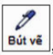 B./  C./  D./  | D
Câu 9. Xác định bài toán là đi xác định điều kiện cho trước của bài toán tính chu vi tam giác.  A./ Diện tích tam giác B./ 3 cạnh của tam giác C./Chiều cao của tam giác D./Chu vi tam giác | B
Câu 10. Thiết kế (Costumes) trong phần mềm Scratch là nơi?  A./ Chứa các âm thanh khác nhau của đối tượng  B./ Chứa các thiết kế, các giao diện khác nhau của đối tượng  C./ Chứa danh mục các lệnh dùng để lập trình cho các đối tượng trong Scratch  D./ Đáp án khác | B
Câu 11. Thứ tự các bước giải bài toán trên máy tính:  A./ Xác định bài toán -> Viết chương trình -> Mô tả thuật toán  B./ Xác định bài toán -> Mô tả thuật toán ->Viết chương trình  C./ Mô tả thuật toán -> Xác định bài toán ->Viết chương trình  D./ Viết chương trình -> Xác định bài toán -> Mô tả thuật toán | B
Câu 12. Lệnh Code trong phần mềm Scratch là nơi?  A./ Chứa các âm thanh khác nhau của đối tượng  B./ Chứa các thiết kế, các giao diện khác nhau của đối tượng  C./ Chứa danh mục các lệnh dùng để lập trình cho các đối tượng trong Scratch  D./ Đáp án khác | C
Câu 13. 1 công việc hay 1 nhiệm vụ cần được giải quyết được gọi là:  A./ Thuật toán B./ Chương trình C./ Bài toán D./ Điều kiện cho trước | C
Câu 14. Mô tả một thuật toán pha trà mời khách theo thứ tự?  (1)Tráng ấm, chén bằng nước sôi (2)Rót nước sôi vào ấm và đợi khoảng 3 đến 4 phút.  (3)Cho trà vào ấm (4)Rót trà ra chén để mời khách.  A./ (1) - (3) – (4) – (2) B./ (1) - (3) – (2) – (4) C./ (2) - (4) – (1) – (3) D./ (3) – (4) – (1) – (2) | B
Câu 15. Các bước của thuật toán thực hiện tuần tự như thế nào?  A./ Từ trên xuống B./ Từ dưới lên C./ Do người viết quy định D./ Tất cả đều sai | A
Câu 16. Chọn phát biểu SAI  A.Việc thực hiện cả 3 bước khi giải bài toán trên máy tính là cần thiết, nhất là đối với bài toán phức tạp  B./ Xác định bài toán là xác định rõ các điều kiện cho trước và kết quả cần thu được  C./ Dãy hữu hạn các thao tác cần thực hiện để giải một bài toán được gọi là thuật toán  D./ Đối với mỗi bài toán cụ thể chúng ta chỉ có 1 thuật toán duy nhất để giải bài toán đó trên máy tính | D
Câu 17. Hãy cho biết kết quả thực hiện thuật Toán:  -B1: Nếu a >b, kết quả là ″a lớn hơn b″ và chuyển đến Bước 3  -B2: Nếu a < b, kết quả là "a nhỏ hơn b"; ngược lại, kết quả là ″a bằng b″  -B3: Kết thúc thuật toán  A./ So sánh hai số a và b B./ Hoán đổi giá trị hai biến a và b  C./ Tìm số lớn hơn trong hai số D./ Đáp án khác | A
Câu 18. Mô tả thuật toán là gì?  A./ Liệt kê các bước thực hiện công việc B./ Liệt kê các cách thực hiện công việc.  C./ Liệt kê một bước thực hiện công việc. D./ Tất cả đều đúng | A
Câu 19. Tam giác đều là hình có ba cạnh bằng nhau, ba góc bằng nhau và bằng 60 độ. Để di chuyển theo một hình tam giác đều, nhân vật cần lặp lại ba lần việc thực hiện hai hành động sau đây:  1. Di chuyển về phía trước một số bước bằng độ dài cạnh tam giác. Ví dụ, di chuyển 60 bước.  2. Quay trái 120 độ. Số bước lặp trong thuật toán trên là?  A./ 3 B./ 1 C./ 2 D./ 4 | A
Câu 20. Tam giác đều là hình có ba cạnh bằng nhau, ba góc bằng nhau và bằng 60 độ. Để di chuyển theo một hình tam giác đều, nhân vật cần lặp lại ba lần việc thực hiện hai hành động sau đây:  1. Di chuyển về phía trước một số bước bằng độ dài cạnh tam giác. Ví dụ, di chuyển 60 bước.  2. Quay trái 120 độ. Thuật toán đã sử dụng?  A./ Cấu trúc tuần tự B./ Cấu trúc lặp  C./ Cả hai đáp án trên đều đúng D./ Cả hai đáp án trên đều sai | C
Câu 21. Sơ đồ khối trong Hình 12.1 thực hiện công việc gì?  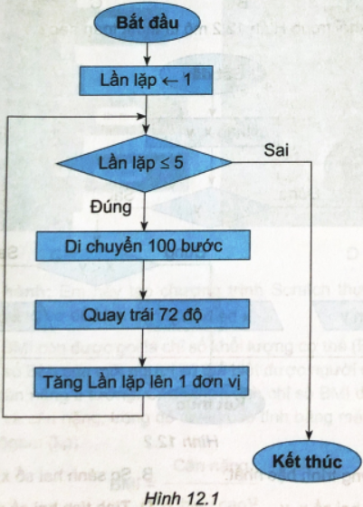  A./ Điều khiển nhân vật đi theo hình vuông.  B./ Điều khiển nhân vật đi theo hình ngũ giác đều (5 cạnh bằng nhau).  C./ Điều khiển nhân vật đi theo hình cầu thang có 5 bậc bằng nhau.  D./ Điều khiển nhân vật đi theo hình ngôi sao 5 cánh. | B
Câu 22. Sơ đồ khối trong Hình 12.2 mô tả thuật toán nào?  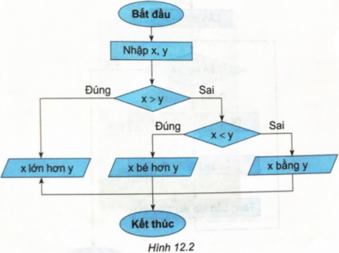  A./ Giải phương trình bậc nhất. B./ So sánh hai số x, y.  C./ Tính tổng hai số x, y. D./ Tính tích hai số x, y. | B

PHIẾU SỐ 9 CD5B12
Em hãy mô tả thuật toán bằng sơ đồ khối trong trường hợp đường đi của nhân vật là một hình vuông. | 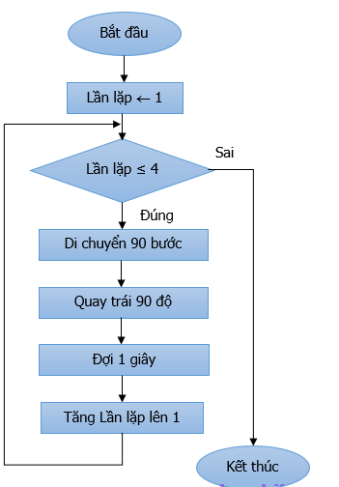

PHIẾU SỐ 10 CD5B12
Em hãy nâng cấp chương trình VeHinh.sb3 bằng cách bổ sung một nhân vật mới và lập trình để khi nháy chuột vào nhân vật này thì chương trình thực hiện thuật toán vẽ hình vuông. | 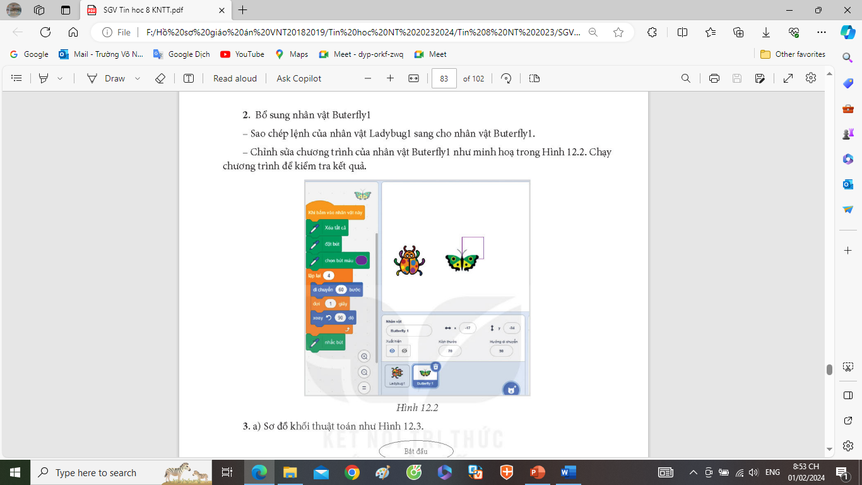

PHIẾU SỐ 11 CD5B12
Bạn Khoa viết kịch bản mô tả hoạt động của xe ô tô chạy trên đường như sau: Khi xe cách hòn đá nhỏ hơn 120 bước, xe sẽ dừng lại  a) Em hãy hoàn thành sơ đồ khối theo kịch bản trên?  b) Em hãy viết chương trình Scratch thực hiện thuật toán. | 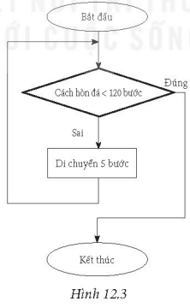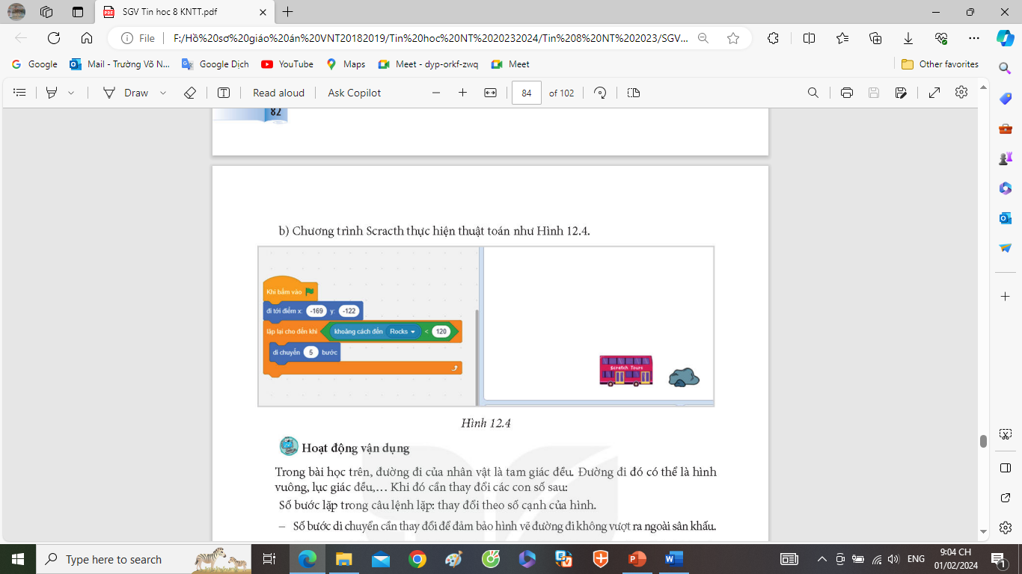
d) Tổ chức thực hiện:
-Bước 1: Chuyển giao nhiệm vụ
+Hoạt động nhóm (chia từ 2hs/nhóm) hoặc cá nhân. Phát phiếu học tập cho học sinh và yêu cầu học sinh hoàn thiện phiếu bài tập
+HS điền thông tin tìm hiểu, nghiên cứu, trả lời các yêu cầu trong phiếu số 8, 9, bài tập thực hành phiếu số 10, 11.
+GV: Yêu cầu các nhóm hoàn thành nhiệm vụ học tập.
-Bước 2: Thực hiện nhiệm vụ
+ HS tiếp nhận nhiệm vụ, lắng nghe, nghiên cứu, suy nghĩ và thảo luận, hoàn thành phiếu bài tập, bài thực hành.
+ GV quan sát, hướng dẫn HS khi cần
- Bước 3: Báo cáo, thảo luận
+ HS trình bày kết quả
+ HS khác nhận xét, bổ sung đáp án cho bạn.
+ HS cùng GV thảo luận nội dung.
- Bước 4: Kết luận, nhận định, đánh giá
+ GV nhận xét, đánh giá và chuẩn kiến thức
+HS: Nhận kết quả đánh giá của giáo viên và so sánh với phương án mẫu, tự sửa sai nếu có. Rút kinh nghiệm, bài học.
D.HOẠT ĐỘNG VẬN DỤNG, MỞ RỘNG (Dự kiến thời lượng 5’)
a) Mục tiêu: -HS vận dụng được kiến thức để giải quyết bài tập phần vận dụng
b) Nội dung:
-GV yêu cầu học sinh nghiên cứu SGK hoặc quan sát, theo dõi bài giảng và hoàn thiện bài tập vận dụng, phiếu bài tập số 14, phiếu bài tập thực hành số 12, 13.
c) Sản phẩm: Phiếu học tập của học sinh. Tệp chương trình chạy và lưu trên máy tính. Sản phẩm dự kiến:
PHIẾU SỐ 14 CD5B12
Trong chương trình bên (hình), đường đi của nhân vật là hình tam giác đều. Nếu thay đổi là đường đi của hình N cạnh đều thì con số nào trong chương trình sẽ thay đổi? | *Nếu thay đổi là đường đi của hình N cạnh đều thì con số Lần lặp sẽ nhỏ hơn hoặc bằng N và góc quay trái sẽ là 360/N độ.
d) Tổ chức thực hiện:
-Bước 1: Chuyển giao nhiệm vụ
+Hoạt động nhóm (chia từ 2hs/nhóm) hoặc cá nhân. Phát phiếu học tập cho học sinh và yêu cầu học sinh hoàn thiện bài tập
+HS tìm hiểu, nghiên cứu, thực hiện các yêu cầu bài tập trong phiếu bài tập số 14, phiếu bài tập thực hành số 12, 13.
+GV: Yêu cầu các nhóm hoàn thành nhiệm vụ học tập.
-Bước 2: Thực hiện nhiệm vụ
+ HS tiếp nhận nhiệm vụ, lắng nghe, nghiên cứu, suy nghĩ và thảo luận, hoàn thành phiếu bài tập vận dụng, bài tập thực hành.
+ GV quan sát, hướng dẫn HS khi cần
- Bước 3: Báo cáo, thảo luận
+ HS trình bày kết quả
+ HS khác nhận xét, bổ sung đáp án cho bạn.
+ HS cùng GV thảo luận nội dung.
- Bước 4: Kết luận, nhận định, đánh giá
+ GV nhận xét, đánh giá và chuẩn kiến thức
+HS: Nhận kết quả đánh giá của giáo viên và so sánh với phương án mẫu, tự sửa sai nếu có. Rút kinh nghiệm, bài học.
*Lưu ý:
-GV có thể cho học sinh chuẩn bị hoàn thành trước ở phiếu học trước hoặc sau tiết học và báo cáo kết quả vào thời điểm thích hợp.
-GV tổ chức chia sẻ và đánh giá kết quả làm bài của HS ở thời điểm phù hợp của những tiết học tiếp theo.
E. Phụ lục :
PHIẾU SỐ 1 CD5B12
Họ và tên: ………………………………….. Lớp:….. Nhóm: ……………………
Với trường hợp nhân vật di chuyển theo đường đi là một tam giác đều, em hãy:
1.Xác định góc quay của nhân vật khi đi hết một cạnh. | ………………………………………………………………………………..
2.Liệt kê lần lượt các bước của thuật toán điều khiển nhân vật (bằng ngôn ngữ tự nhiên). | ………………………………………………………………………………..  ………………………………………………………………………………..  ………………………………………………………………………………..  ………………………………………………………………………………..  ………………………………………………………………………………..  ………………………………………………………………………………..  ………………………………………………………………………………..
Để di chuyển theo một tam giác đều, nhân vật cần thao tác gì? | ………………………………………………………………………………..  ………………………………………………………………………………..  ………………………………………………………………………………..  ………………………………………………………………………………..  ………………………………………………………………………………..
Để mô tả thuật toán, chúng ta có thể làm gì? | ………………………………………………………………………………..  ………………………………………………………………………………..  ………………………………………………………………………………..

PHIẾU SỐ 2 CD5B12
Để điều khiển nhân vật trên máy tính thực hiện thuật toán được mô tả bằng sơ đồ khối, em có thể làm gì? | ………………………………………………………………………………..  ………………………………………………………………………………..  ………………………………………………………………………………..  ………………………………………………………………………………..  ………………………………………………………………………………..

PHIẾU SỐ 3 CD5B12
Em hãy quan sát sơ đồ khối hình 12.3 và cho biết:
Giá trị khởi đầu của lần lặp là bao nhiêu? | ………………………………………………………
Điều kiện kết thúc vòng lặp là gì? | ………………………………………………………  ………………………………………………………
Các khối lệnh được thực hiện trong mỗi bước lặp là gì? | ………………………………………………………  ………………………………………………………  ………………………………………………………

PHIẾU SỐ 4 CD5B12
Chương trình là gì? | ……………………………………………………………………………………..

PHIẾU SỐ 5 CD5B12
Bạn An muốn bổ sung lệnh đợi 1 giây để điều khiển nhân vật dừng lại 1 giây sau khi đi hết mỗi cạnh của tam giác. Em hãy bổ sung lệnh này vào sơ đồ khối mô tả thuật toán? | ……………………………………………………………………………………..  ……………………………………………………………………………………..  ……………………………………………………………………………………..  ……………………………………………………………………………………..  ……………………………………………………………………………………..  ……………………………………………………………………………………..  ……………………………………………………………………………………..  ……………………………………………………………………………………..  ……………………………………………………………………………………..  ……………………………………………………………………………………..  ……………………………………………………………………………………..  ……………………………………………………………………………………..  ……………………………………………………………………………………..  ……………………………………………………………………………………..  ……………………………………………………………………………………..  ……………………………………………………………………………………..

PHIẾU SỐ 6 CD5B12. Thực hành: Tạo chương trình điều khiển máy tính thực hiện thuật toán:
*NHIỆM VỤ 1:
Tạo chương trình điều khiển nhân vật di chuyển theo đường đi là một tam giác đều như minh hoạ trong Hình 12.3
Hướng dẫn
Bước 1. Khởi động phần mềm Scratch, chọn chế độ hiển thị tiếng Việt.
Bước 2. Xoá nhân vật chú Mèo, thêm nhân vật chú Bọ rùa.
Bước 3. Kéo thả các lệnh để được chương trình như minh hoạ trong Hình 12.3.
Bước 4. Nháy chuột vào nút kết quả  để chạy chương trình và xem kết quả.

PHIẾU SỐ 7 CD5B12. Thực hành: Tạo chương trình điều khiển máy tính thực hiện thuật toán:
*NHIỆM VỤ 2:
Thêm một số lệnh để nhân vật vừa di chuyển, vừa vẽ tam giác đều.
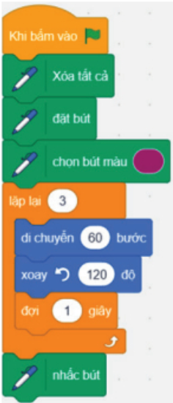
Hướng dẫn
Bước 1. Nháy chuột vào nhóm lệnh  , kéo thả các lệnh của nhóm này vào chương trình như minh hoạ trong Hình 12.4.
Bước 2. Nháy chuột vào nhóm lệnh  vào chương trình như minh hoạ trong Hình 12.4
Bước 3. Nháy chuột vào nút kết quả để chạy chương trình và xem.
Bước 4. Lưu tệp với tên VeHinh.sb3 và thoát khỏi chương trình.

PHIẾU SỐ 8 CD5B12. Trắc nghiệm: Chọn đáp án đúng
Câu hỏi: | Đáp án:
Câu 1. Với trường hợp nhân vật di chuyển theo đường đi là một tam giác đều thì góc quay của nhân vật khi đi hết một cạnh là?
a./ 360 độ b./ 90 độ c./ 120 độ d./ 180 độ
Câu 2. Để di chuyển theo một hình tam giác đều, nhân vật cần?
A./ Di chuyển về phía trước một số bước bằng độ dài cạnh tam giác. Ví dụ, di chuyển 60 bước
B./ Quay trái 120 độ C./ Cả hai đáp án trên đều đúng D./ Cả hai đáp án trên đều sai
Câu 3. Để mô tả thuật toán thì người ta sử dụng cách liệt kê các bước bằng?
A.Ngôn ngữ tự nhiên B.Sơ đồ khối C.Cả hai đáp án trên đều đúng D.Cả hai đáp án trên đều sai
Câu 4. Để máy tính "hiểu" và thực hiện thuật toán thì ta cần?
A./ Điều khiển máy tính B./ Giải mẫu cho máy tính
C./ Viết chương trình D./ Cả ba đáp án trên đều đúng
Câu 5. Chương trình là?
A./ Dãy các thao tác điều khiển máy tính thực hiện thuật toán
B./ Dãy các lệnh điều khiển máy tính xử lý thuật toán
C./ Dãy các lệnh điều khiển máy tính giải quyết thuật toán
D./ Dãy các lệnh điều khiển máy tính thực hiện thuật toán
Câu 6. Bạn Khoa viết kịch bản mô tả hoạt động của xe ô tô chạy trên đường như sau: Khi xe cách hòn đá nhỏ hơn 120 bước, xe sẽ dừng lại. Chương trình Scratch thực hiện thuật toán là?
A./ Xe khởi động Khoảng cách hòn đá 120 bước -> nhắc-> đi 5 bước -> -> dừng lại
B./ Xe khởi động-> Khoảng cách hòn đá 120 bước -> đi 5 bước -> nhắc -> dừng lại
C./ Xe khởi động -> đi 5 bước -> Khoảng cách hòn đá 120 bước -> nhắc -> dừng lại
D./ Xe khởi động -> đi 5 bước-> nhắc -> Khoảng cách hòn đá 120 bước -> dừng lại
Câu 7. Thuật toán là gì?
A./ Dãy các thao tác cần thực hiện theo 1 trình tự xác định để thu được kết quả cần thiết từ những điều kiện cho trước.
B./ Một thao tác cần thực hiện để thu được kết quả cần thiết từ những điều kiện cho trước.
C./ Dãy các thao tác cần thực hiện để thu được kết quả cần thiết từ những điều kiện cho trước.
D./ Tất cả đều sai
Câu 8. Để chạy chương trình và xem kết quả, ta nháy chuột vào nút?
A./ B./ C./ D./
Câu 9. Xác định bài toán là đi xác định điều kiện cho trước của bài toán tính chu vi tam giác.
A./ Diện tích tam giác B./ 3 cạnh của tam giác C./Chiều cao của tam giác D./Chu vi tam giác
Câu 10. Thiết kế (Costumes) trong phần mềm Scratch là nơi?
A./ Chứa các âm thanh khác nhau của đối tượng
B./ Chứa các thiết kế, các giao diện khác nhau của đối tượng
C./ Chứa danh mục các lệnh dùng để lập trình cho các đối tượng trong Scratch
D./ Đáp án khác
Câu 11. Thứ tự các bước giải bài toán trên máy tính:
A./ Xác định bài toán -> Viết chương trình -> Mô tả thuật toán
B./ Xác định bài toán -> Mô tả thuật toán ->Viết chương trình
C./ Mô tả thuật toán -> Xác định bài toán ->Viết chương trình
D./ Viết chương trình -> Xác định bài toán -> Mô tả thuật toán
Câu 12. Lệnh Code trong phần mềm Scratch là nơi?
A./ Chứa các âm thanh khác nhau của đối tượng
B./ Chứa các thiết kế, các giao diện khác nhau của đối tượng
C./ Chứa danh mục các lệnh dùng để lập trình cho các đối tượng trong Scratch
D./ Đáp án khác
Câu 13. 1 công việc hay 1 nhiệm vụ cần được giải quyết được gọi là:
A./ Thuật toán B./ Chương trình C./ Bài toán D./ Điều kiện cho trước
Câu 14. Mô tả một thuật toán pha trà mời khách theo thứ tự?
(1)Tráng ấm, chén bằng nước sôi (2)Rót nước sôi vào ấm và đợi khoảng 3 đến 4 phút.
(3)Cho trà vào ấm (4)Rót trà ra chén để mời khách.
A./ (1) - (3) – (4) – (2) B./ (1) - (3) – (2) – (4) C./ (2) - (4) – (1) – (3) D./ (3) – (4) – (1) – (2)
Câu 15. Các bước của thuật toán thực hiện tuần tự như thế nào?
A./ Từ trên xuống B./ Từ dưới lên C./ Do người viết quy định D./ Tất cả đều sai
Câu 16. Chọn phát biểu SAI
A.Việc thực hiện cả 3 bước khi giải bài toán trên máy tính là cần thiết, nhất là đối với bài toán phức tạp
B./ Xác định bài toán là xác định rõ các điều kiện cho trước và kết quả cần thu được
C./ Dãy hữu hạn các thao tác cần thực hiện để giải một bài toán được gọi là thuật toán
D./ Đối với mỗi bài toán cụ thể chúng ta chỉ có 1 thuật toán duy nhất để giải bài toán đó trên máy tính
Câu 17. Hãy cho biết kết quả thực hiện thuật Toán:
-B1: Nếu a >b, kết quả là ″a lớn hơn b″ và chuyển đến Bước 3
-B2: Nếu a < b, kết quả là "a nhỏ hơn b"; ngược lại, kết quả là ″a bằng b″
-B3: Kết thúc thuật toán
A./ So sánh hai số a và b B./ Hoán đổi giá trị hai biến a và b
C./ Tìm số lớn hơn trong hai số D./ Đáp án khác
Câu 18. Mô tả thuật toán là gì?
A./ Liệt kê các bước thực hiện công việc B./ Liệt kê các cách thực hiện công việc.
C./ Liệt kê một bước thực hiện công việc. D./ Tất cả đều đúng
Câu 19. Tam giác đều là hình có ba cạnh bằng nhau, ba góc bằng nhau và bằng 60 độ. Để di chuyển theo một hình tam giác đều, nhân vật cần lặp lại ba lần việc thực hiện hai hành động sau đây:
1. Di chuyển về phía trước một số bước bằng độ dài cạnh tam giác. Ví dụ, di chuyển 60 bước.
2. Quay trái 120 độ. Số bước lặp trong thuật toán trên là?
A./ 3 B./ 1 C./ 2 D./ 4
Câu 20. Tam giác đều là hình có ba cạnh bằng nhau, ba góc bằng nhau và bằng 60 độ. Để di chuyển theo một hình tam giác đều, nhân vật cần lặp lại ba lần việc thực hiện hai hành động sau đây:
1. Di chuyển về phía trước một số bước bằng độ dài cạnh tam giác. Ví dụ, di chuyển 60 bước.
2. Quay trái 120 độ. Thuật toán đã sử dụng?
A./ Cấu trúc tuần tự B./ Cấu trúc lặp
C./ Cả hai đáp án trên đều đúng D./ Cả hai đáp án trên đều sai
Câu 21. Sơ đồ khối trong Hình 12.1 thực hiện công việc gì?
A./ Điều khiển nhân vật đi theo hình vuông.
B./ Điều khiển nhân vật đi theo hình ngũ giác đều (5 cạnh bằng nhau).
C./ Điều khiển nhân vật đi theo hình cầu thang có 5 bậc bằng nhau.
D./ Điều khiển nhân vật đi theo hình ngôi sao 5 cánh.
Câu 22. Sơ đồ khối trong Hình 12.2 mô tả thuật toán nào?
A./ Giải phương trình bậc nhất. B./ So sánh hai số x, y. C./ Tính tổng hai số x, y. D./ Tính tích hai số x, y.

PHIẾU SỐ 9 CD5B12
Em hãy mô tả thuật toán bằng sơ đồ khối trong trường hợp đường đi của nhân vật là một hình vuông.

PHIẾU SỐ 10 CD5B12
Em hãy nâng cấp chương trình VeHinh.sb3 bằng cách bổ sung một nhân vật mới và lập trình để khi nháy chuột vào nhân vật này thì chương trình thực hiện thuật toán vẽ hình vuông.

PHIẾU SỐ 11 CD5B12
Bạn Khoa viết kịch bản mô tả hoạt động của xe ô tô chạy trên đường như sau: Khi xe cách hòn đá nhỏ hơn 120 bước, xe sẽ dừng lại
a) Em hãy hoàn thành sơ đồ khối theo kịch bản trên?
b) Em hãy viết chương trình Scratch thực hiện thuật toán.

PHIẾU SỐ 12 CD5B12
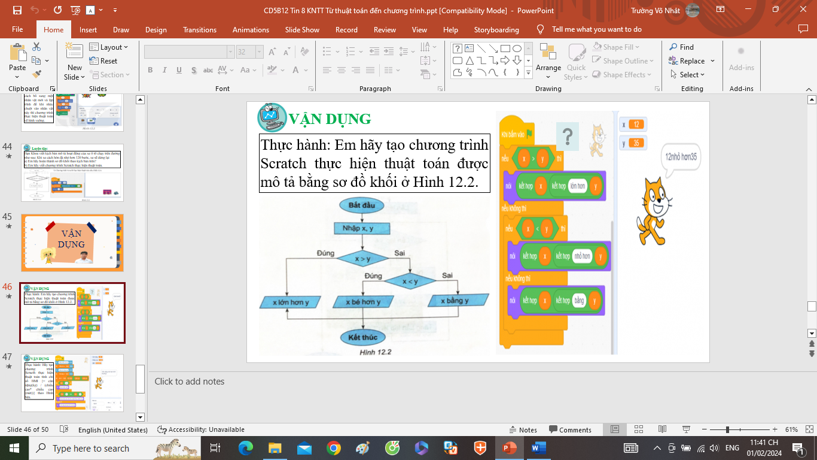

PHIẾU SỐ 13 CD5B12
Thực hành: Hãy tạo chương trình Scracth thực hiện thuật toán tính chỉ số BMI {= cân nặng(kg) / (chiều cao* chiều cao (mét))} theo Hình bên.
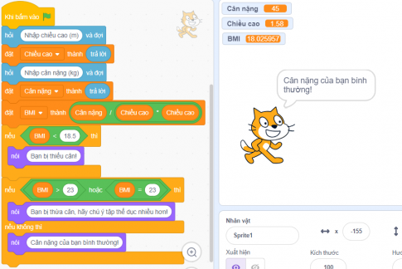

PHIẾU SỐ 14 CD5B12
Trong chương trình bên (hình), đường đi của nhân vật là hình tam giác đều. Nếu thay đổi là đường đi của hình N cạnh đều thì con số nào trong chương trình sẽ thay đổi? | ……………………..  ……………………..  ……………………..  ……………………..  ……………………..  ……………………..  ……………………..  ……………………..  ……………………..

////////////////////////////////THE END /////////////////////////

PHIẾU SỐ 1 CD5B12
Họ và tên: ………………………………….. Lớp:….. Nhóm: ……………………
Với trường hợp nhân vật di chuyển theo đường đi là một tam giác đều, em hãy:
1.Xác định góc quay của nhân vật khi đi hết một cạnh. | Góc quay của nhân vật khi đi hết một cạnh: 120 độ (quay trái)
2.Liệt kê lần lượt các bước của thuật toán điều khiển nhân vật (bằng ngôn ngữ tự nhiên). | B1. Lần lặp = 1  B2. Sử dụng vòng lặp:  -Nếu Lần lặp <=3 thì:  +Di chuyển 60 bước  +Quay trái 120 độ  +Tăng Lần lặp lên 1 đơn vị  -Ngược lại Lần lặp > 3 thì kết thúc.
Để di chuyển theo một tam giác đều, nhân vật cần thao tác gì? | Để di chuyển theo một hình tam giác đều, nhân vật cần lặp lại ba lần việc thực hiện hai hành động sau đây:  - Di chuyển về phía trước một số bước bằng độ dài cạnh tam giác. Ví dụ di chuyển 60 bước  - Quay trái 120 độ
Để mô tả thuật toán, chúng ta có thể làm gì? | Để mô tả thuật toán, ngoài cách liệt kê các bước bằng ngôn ngữ tự nhiên hoặc dùng sơ đồ khối, chúng ta có thể viết chương trình để máy tính “hiểu” và thực hiện được thuật toán.

PHIẾU SỐ 2 CD5B12
Để điều khiển nhân vật trên máy tính thực hiện thuật toán được mô tả bằng sơ đồ khối, em có thể làm gì? | Để điều khiển nhân vật trên máy tính thực hiện thuật toán được mô tả bằng sơ đồ khối, em viết chương trình Scratch, trong đó mỗi bước của thuật toán mô tả ở sơ đồ khối đã được thực hiện bằng lệnh tương ứng của ngôn ngữ lập trình Scratch. Như vậy, chương trình là dãy lệnh điều khiển máy tính thực hiện một thuật toán.

PHIẾU SỐ 3 CD5B12
Em hãy quan sát sơ đồ khối hình 12.3 và cho biết:
Giá trị khởi đầu của lần lặp là bao nhiêu? | Giá trị khởi đầu: Lần lặp ← 1.
Điều kiện kết thúc vòng lặp là gì? | Điều kiện kết thúc vòng lặp là Lần lặp > 3. Điều kiện này được kiểm tra trước mỗi vòng lặp.
Các khối lệnh được thực hiện trong mỗi bước lặp là gì? | Khối lệnh được thực hiện trong mỗi bước lặp gồm ba lệnh: 1. Di chuyển 60 bước, 2. Quay trái 120 độ và 3. Tăng lần lặp lên 1 đơn vị.

PHIẾU SỐ 4 CD5B12
Chương trình là gì? | Chương trình là dãy các lệnh điều khiển máy tính thực hiện một thuật toán.

PHIẾU SỐ 5 CD5B12
Bạn An muốn bổ sung lệnh đợi 1 giây để điều khiển nhân vật dừng lại 1 giây sau khi đi hết mỗi cạnh của tam giác. Em hãy bổ sung lệnh này vào sơ đồ khối mô tả thuật toán?

PHIẾU SỐ 6 CD5B12. Thực hành: Tạo chương trình điều khiển máy tính thực hiện thuật toán:
*NHIỆM VỤ 1:
Tạo chương trình điều khiển nhân vật di chuyển theo đường đi là một tam giác đều như minh hoạ trong Hình 12.3
Hướng dẫn
Bước 1. Khởi động phần mềm Scratch, chọn chế độ hiển thị tiếng Việt.
Bước 2. Xoá nhân vật chú Mèo, thêm nhân vật chú Bọ rùa.
Bước 3. Kéo thả các lệnh để được chương trình như minh hoạ trong Hình 12.3.
Bước 4. Nháy chuột vào nút kết quả để chạy chương trình và xem kết quả.

PHIẾU SỐ 7 CD5B12. Thực hành: Tạo chương trình điều khiển máy tính thực hiện thuật toán:
*NHIỆM VỤ 2:
Thêm một số lệnh để nhân vật vừa di chuyển, vừa vẽ tam giác đều.
Hướng dẫn
Bước 1. Nháy chuột vào nhóm lệnh , kéo thả các lệnh của nhóm này vào chương trình như minh hoạ trong Hình 12.4.
Bước 2. Nháy chuột vào nhóm lệnh vào chương trình như minh hoạ trong Hình 12.4
Bước 3. Nháy chuột vào nút kết quả để chạy chương trình và xem.
Bước 4. Lưu tệp với tên VeHinh.sb3 và thoát khỏi chương trình.

PHIẾU SỐ 8 CD5B12. Trắc nghiệm: Chọn đáp án đúng
Câu hỏi: | Đáp án:
Câu 1. Với trường hợp nhân vật di chuyển theo đường đi là một tam giác đều thì góc quay của nhân vật khi đi hết một cạnh là?  a./ 360 độ b./ 90 độ c./ 120 độ d./ 180 độ | C
Câu 2. Để di chuyển theo một hình tam giác đều, nhân vật cần?  A./ Di chuyển về phía trước một số bước bằng độ dài cạnh tam giác. Ví dụ, di chuyển 60 bước  B./ Quay trái 120 độ C./ Cả hai đáp án trên đều đúng D./ Cả hai đáp án trên đều sai | C
Câu 3. Để mô tả thuật toán thì người ta sử dụng cách liệt kê các bước bằng?  A.Ngôn ngữ tự nhiên B.Sơ đồ khối C.Cả hai đáp án trên đều đúng D.Cả hai đáp án trên đều sai | C
Câu 4. Để máy tính "hiểu" và thực hiện thuật toán thì ta cần?  A./ Điều khiển máy tính B./ Giải mẫu cho máy tính  C./ Viết chương trình D./ Cả ba đáp án trên đều đúng | C
Câu 5. Chương trình là?  A./ Dãy các thao tác điều khiển máy tính thực hiện thuật toán  B./ Dãy các lệnh điều khiển máy tính xử lý thuật toán  C./ Dãy các lệnh điều khiển máy tính giải quyết thuật toán  D./ Dãy các lệnh điều khiển máy tính thực hiện thuật toán | D
Câu 6. Bạn Khoa viết kịch bản mô tả hoạt động của xe ô tô chạy trên đường như sau: Khi xe cách hòn đá nhỏ hơn 120 bước, xe sẽ dừng lại. Chương trình Scratch thực hiện thuật toán là?  A./ Xe khởi động Khoảng cách hòn đá 120 bước -> nhắc-> đi 5 bước -> -> dừng lại  B./ Xe khởi động-> Khoảng cách hòn đá 120 bước -> đi 5 bước -> nhắc -> dừng lại  C./ Xe khởi động -> đi 5 bước -> Khoảng cách hòn đá 120 bước -> nhắc -> dừng lại  D./ Xe khởi động -> đi 5 bước-> nhắc -> Khoảng cách hòn đá 120 bước -> dừng lại | C
Câu 7. Thuật toán là gì?  A./ Dãy các thao tác cần thực hiện theo 1 trình tự xác định để thu được kết quả cần thiết từ những điều kiện cho trước.  B./ Một thao tác cần thực hiện để thu được kết quả cần thiết từ những điều kiện cho trước.  C./ Dãy các thao tác cần thực hiện để thu được kết quả cần thiết từ những điều kiện cho trước.  D./ Tất cả đều sai | A
Câu 8. Để chạy chương trình và xem kết quả, ta nháy chuột vào nút?  A./ B./ C./ D./ | D
Câu 9. Xác định bài toán là đi xác định điều kiện cho trước của bài toán tính chu vi tam giác.  A./ Diện tích tam giác B./ 3 cạnh của tam giác C./Chiều cao của tam giác D./Chu vi tam giác | B
Câu 10. Thiết kế (Costumes) trong phần mềm Scratch là nơi?  A./ Chứa các âm thanh khác nhau của đối tượng  B./ Chứa các thiết kế, các giao diện khác nhau của đối tượng  C./ Chứa danh mục các lệnh dùng để lập trình cho các đối tượng trong Scratch  D./ Đáp án khác | B
Câu 11. Thứ tự các bước giải bài toán trên máy tính:  A./ Xác định bài toán -> Viết chương trình -> Mô tả thuật toán  B./ Xác định bài toán -> Mô tả thuật toán ->Viết chương trình  C./ Mô tả thuật toán -> Xác định bài toán ->Viết chương trình  D./ Viết chương trình -> Xác định bài toán -> Mô tả thuật toán | B
Câu 12. Lệnh Code trong phần mềm Scratch là nơi?  A./ Chứa các âm thanh khác nhau của đối tượng  B./ Chứa các thiết kế, các giao diện khác nhau của đối tượng  C./ Chứa danh mục các lệnh dùng để lập trình cho các đối tượng trong Scratch  D./ Đáp án khác | C
Câu 13. 1 công việc hay 1 nhiệm vụ cần được giải quyết được gọi là:  A./ Thuật toán B./ Chương trình C./ Bài toán D./ Điều kiện cho trước | C
Câu 14. Mô tả một thuật toán pha trà mời khách theo thứ tự?  (1)Tráng ấm, chén bằng nước sôi (2)Rót nước sôi vào ấm và đợi khoảng 3 đến 4 phút.  (3)Cho trà vào ấm (4)Rót trà ra chén để mời khách.  A./ (1) - (3) – (4) – (2) B./ (1) - (3) – (2) – (4) C./ (2) - (4) – (1) – (3) D./ (3) – (4) – (1) – (2) | B
Câu 15. Các bước của thuật toán thực hiện tuần tự như thế nào?  A./ Từ trên xuống B./ Từ dưới lên C./ Do người viết quy định D./ Tất cả đều sai | A
Câu 16. Chọn phát biểu SAI  A.Việc thực hiện cả 3 bước khi giải bài toán trên máy tính là cần thiết, nhất là đối với bài toán phức tạp  B./ Xác định bài toán là xác định rõ các điều kiện cho trước và kết quả cần thu được  C./ Dãy hữu hạn các thao tác cần thực hiện để giải một bài toán được gọi là thuật toán  D./ Đối với mỗi bài toán cụ thể chúng ta chỉ có 1 thuật toán duy nhất để giải bài toán đó trên máy tính | D
Câu 17. Hãy cho biết kết quả thực hiện thuật Toán:  -B1: Nếu a >b, kết quả là ″a lớn hơn b″ và chuyển đến Bước 3  -B2: Nếu a < b, kết quả là "a nhỏ hơn b"; ngược lại, kết quả là ″a bằng b″  -B3: Kết thúc thuật toán  A./ So sánh hai số a và b B./ Hoán đổi giá trị hai biến a và b  C./ Tìm số lớn hơn trong hai số D./ Đáp án khác | A
Câu 18. Mô tả thuật toán là gì?  A./ Liệt kê các bước thực hiện công việc B./ Liệt kê các cách thực hiện công việc.  C./ Liệt kê một bước thực hiện công việc. D./ Tất cả đều đúng | A
Câu 19. Tam giác đều là hình có ba cạnh bằng nhau, ba góc bằng nhau và bằng 60 độ. Để di chuyển theo một hình tam giác đều, nhân vật cần lặp lại ba lần việc thực hiện hai hành động sau đây:  1. Di chuyển về phía trước một số bước bằng độ dài cạnh tam giác. Ví dụ, di chuyển 60 bước.  2. Quay trái 120 độ. Số bước lặp trong thuật toán trên là?  A./ 3 B./ 1 C./ 2 D./ 4 | A
Câu 20. Tam giác đều là hình có ba cạnh bằng nhau, ba góc bằng nhau và bằng 60 độ. Để di chuyển theo một hình tam giác đều, nhân vật cần lặp lại ba lần việc thực hiện hai hành động sau đây:  1. Di chuyển về phía trước một số bước bằng độ dài cạnh tam giác. Ví dụ, di chuyển 60 bước.  2. Quay trái 120 độ. Thuật toán đã sử dụng?  A./ Cấu trúc tuần tự B./ Cấu trúc lặp  C./ Cả hai đáp án trên đều đúng D./ Cả hai đáp án trên đều sai | C
Câu 21. Sơ đồ khối trong Hình 12.1 thực hiện công việc gì?  A./ Điều khiển nhân vật đi theo hình vuông.  B./ Điều khiển nhân vật đi theo hình ngũ giác đều (5 cạnh bằng nhau).  C./ Điều khiển nhân vật đi theo hình cầu thang có 5 bậc bằng nhau.  D./ Điều khiển nhân vật đi theo hình ngôi sao 5 cánh. | B
Câu 22. Sơ đồ khối trong Hình 12.2 mô tả thuật toán nào?  A./ Giải phương trình bậc nhất. B./ So sánh hai số x, y.  C./ Tính tổng hai số x, y. D./ Tính tích hai số x, y. | B

PHIẾU SỐ 9 CD5B12
Em hãy mô tả thuật toán bằng sơ đồ khối trong trường hợp đường đi của nhân vật là một hình vuông.

PHIẾU SỐ 10 CD5B12
Em hãy nâng cấp chương trình VeHinh.sb3 bằng cách bổ sung một nhân vật mới và lập trình để khi nháy chuột vào nhân vật này thì chương trình thực hiện thuật toán vẽ hình vuông.

PHIẾU SỐ 11 CD5B12
Bạn Khoa viết kịch bản mô tả hoạt động của xe ô tô chạy trên đường như sau: Khi xe cách hòn đá nhỏ hơn 120 bước, xe sẽ dừng lại
a) Em hãy hoàn thành sơ đồ khối theo kịch bản trên?
b) Em hãy viết chương trình Scratch thực hiện thuật toán.

PHIẾU SỐ 12 CD5B12

PHIẾU SỐ 13 CD5B12
Thực hành: Hãy tạo chương trình Scracth thực hiện thuật toán tính chỉ số BMI {= cân nặng(kg) / (chiều cao* chiều cao (mét))} theo Hình bên.

PHIẾU SỐ 14 CD5B12
Trong chương trình bên (hình), đường đi của nhân vật là hình tam giác đều. Nếu thay đổi là đường đi của hình N cạnh đều thì con số nào trong chương trình sẽ thay đổi? | *Nếu thay đổi là đường đi của hình N cạnh đều thì con số Lần lặp sẽ nhỏ hơn hoặc bằng N và góc quay trái sẽ là 360/N độ.

